**Layla El Adouli**

Inhoudsopgave :

Inleding ………………………………………………………………………………………………………………………………………………

User story map…………………………………………………………………………………………………………………………………. 1

Gebruikersrollen en doelen identificeren………………………………………………………………………………………..1-1

Ruggengraatkaart …………………………………………………………………………………………………………………………..1-2

Gebruikersactiviteiten identificeren ……………………………………………………………………………………………….1-3

Verdeel de User Story Map …………………………………………………………………………………………………………….1-4

Use Case Diagram………………………………………………………………………………………………………………………………2

Actoren identificeren ……………………………………………………………………………………………………………………. 2-1

Use cases identificeren …………………………………………………………………………………………………………………. 2-2

Activity Diagram ……………………………………………………………………………………………………………………………….3

Class Diagram …………………………………………………………………………………………………………………………………..4

Klassen identificeren …………………………………………………………………………………………………………………….. 4-1

Kenmerken identificeren ………………………………………………………………………………………………………………. 4-2

Relaties identificeren ……………………………………………………………………………………………………………………. 4-3

Tools …………………………………………………………………………………………………………………………………………………5

Conclusie: …………………………………………………………………………………………………………………………………………..

**Computers en Accessoires Webshop:**

In dit document zal ik een overzicht geven van de analyse die ik heb uitgevoerd voor mijn computers en accessoires webshop. Ik zal uitleggen welke diagrammen en documenten ik zal aanleveren, evenals een beknopte inhoudsopgave.

1/ User story map:

1-1: Gebruikersrollen en doelen identificeren: de persona's gedefinieerd die met het systeem en het product zullen communiceren. Elk personage heeft zijn eigen doelen en doelstellingen.

**Persona** **1:**

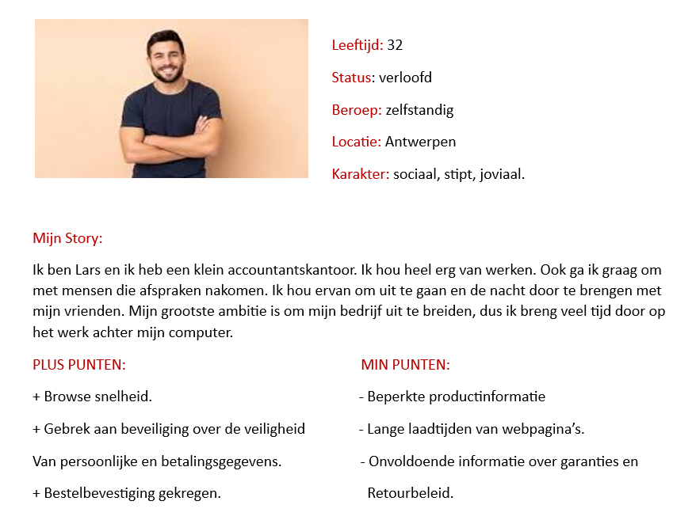

**Persona 2:**

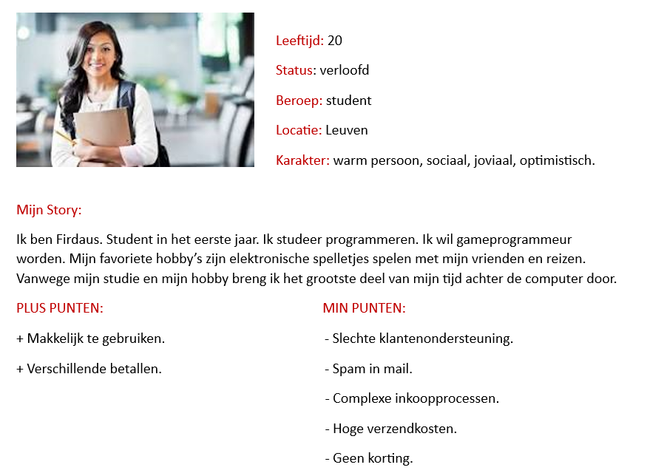

**Persona 3:**

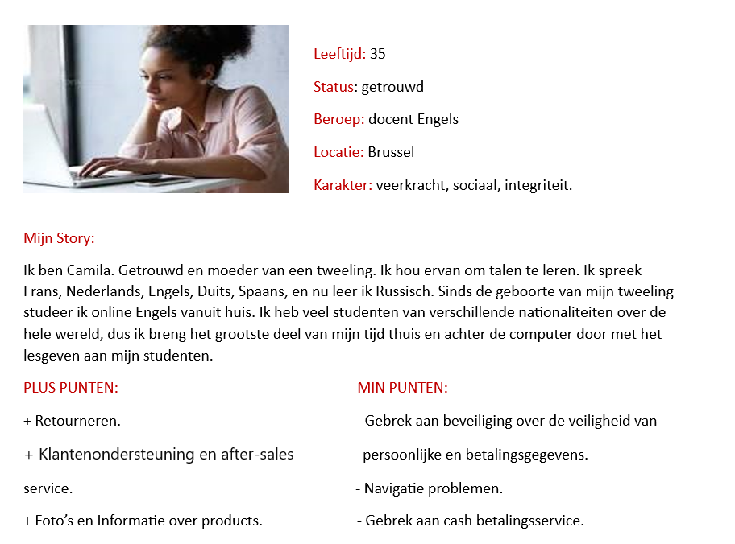

1-2: Ruggengraatkaart: ik zal een ruggengraat creëren van een gebruikersverhaalkaart die de belangrijkste activiteiten vertegenwoordigt die gebruikers zullen doorlopen om hun doelen te bereiken. Ze komen in horizontale rijen.

1-3: Gebruikersactiviteiten identificeren: ik zal elke activiteit verdelen in kleinere, meer gedetailleerde gebruikersactiviteiten. Ik zal deze activiteiten in reeksen organiseren op basis van hun relatie tot elkaar en de algehele gebruikersreis.

1-4: Verdeel de User Story Map: Ik zal de User Story Map verdelen in verschillende versies van het product. Dit omvat de MVP (minimaal levensvatbaar product), onmisbare functies en coole functies.

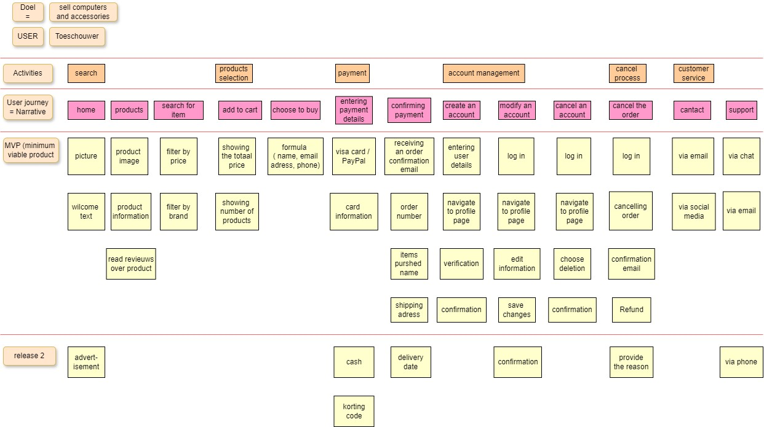

2/ Use Case Diagram:

2-1: Actoren identificeren: Ik zal alle actoren identificeren die bij het systeem betrokken zijn. Dit kunnen gebruikers, externe systemen of apparaten zijn die met het systeem communiceren om specifieke doelen te bereiken.

2-2: Use cases identificeren: ik zal de verschillende taken definiëren die het systeem en zijn actoren moeten uitvoeren om hun doelen te bereiken. Vervolgens creëer ik relaties tussen acteurs en use cases. Actoren worden geassocieerd met Use cases die hun rollen en verantwoordelijkheden in het systeem aangeven.

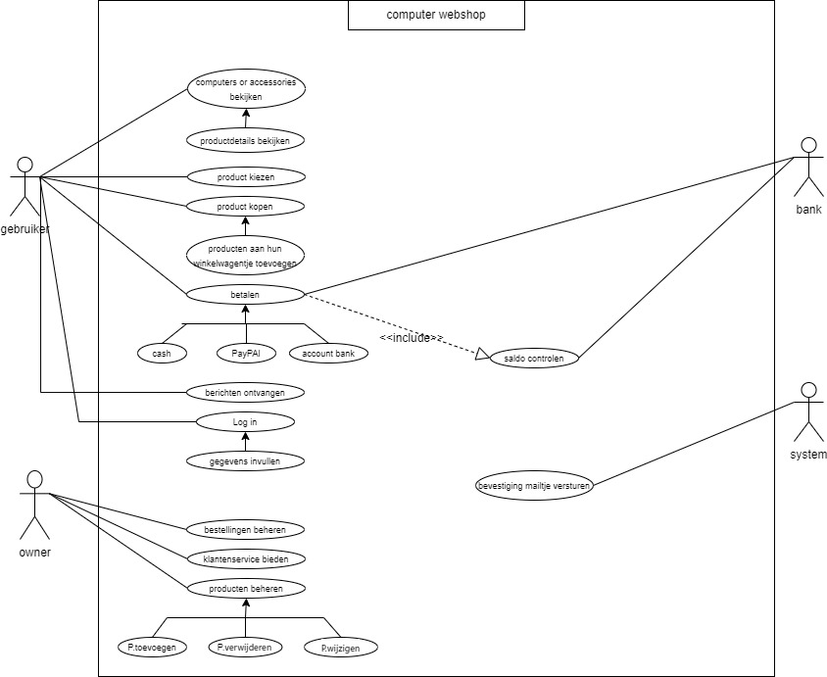

3/ Activity Diagram:

Activiteiten identificeren: Ik zal de taken identificeren die in het diagram moeten worden weergegeven. Deze activiteiten moeten de functie beschrijven van het systeem dat wordt ontworpen. Het identificeren van de begintoestand van het systeem en eventuele eindtoestanden of uitkomsten die voortvloeien uit de voltooiing van activiteiten. Deze toestanden vertegenwoordigen de begin- en eindpunten van systeemactiviteit en definiëren overgangen tussen activiteiten.

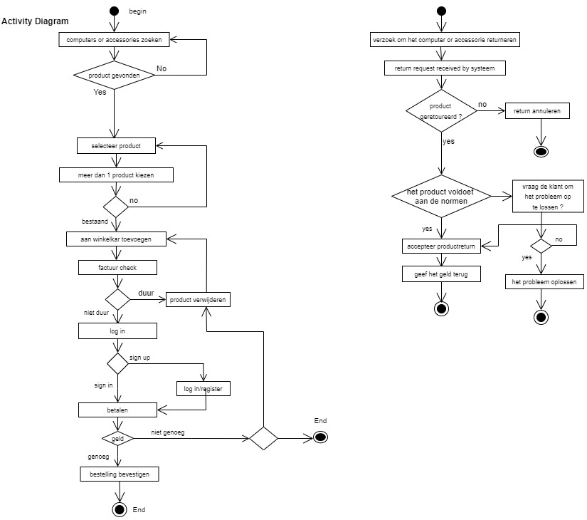

4/ Class Diagram:

4-1: Klassen identificeren: Ik zal de hoofdklassen in het systeem identificeren, die entiteiten vertegenwoordigen die relevant zijn voor het domein dat wordt gemodelleerd.

4-2: Kenmerken identificeren: Voor elke categorie moet u de kenmerken definiëren die kenmerkend zijn voor de staat ervan.

4-3: Relaties identificeren: ik zal de relaties tussen de klassen identificeren, evenals de associaties daartussen, zoals (compositie, aggregatie, generalisatie, ...).

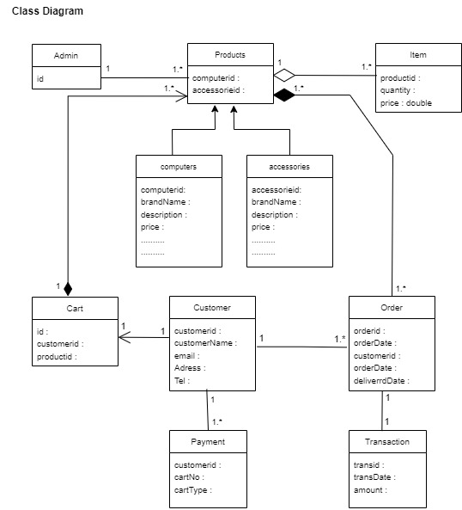

5/ Tools: Ik zal gebruik maken van [ draw.io ] om de diagrammen te maken.

Conclusie:

Met deze documentatie hoop ik een duidelijk beeld te geven van de structuur en functie van een computer- en accessoires webshop.